**42. Trapping Rain Water**

Hard

424078FavoriteShare

Given *n* non-negative integers representing an elevation map where the width of each bar is 1, compute how much water it is able to trap after raining.

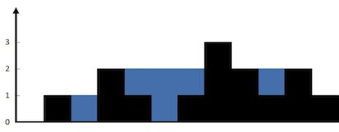  
The above elevation map is represented by array [0,1,0,2,1,0,1,3,2,1,2,1]. In this case, 6 units of rain water (blue section) are being trapped. **Thanks Marcos** for contributing this image!

**Example:**

**Input:** [0,1,0,2,1,0,1,3,2,1,2,1]

**Output:** 6

1. 横向计算

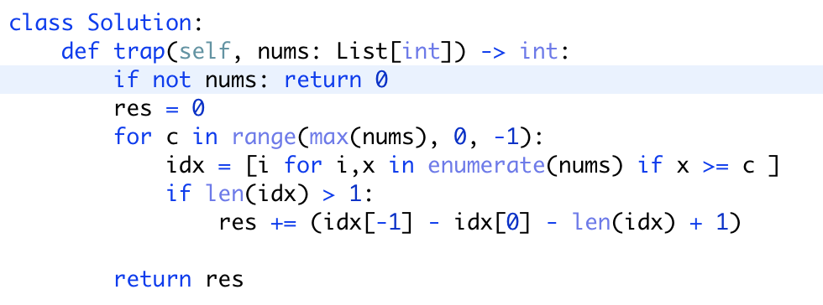

时间复杂度 O(m*n)长✖️高

1. 纵向计算

求每一列的水，我们只需要关注当前列，以及左边最高的墙，右边最高的墙就够了。

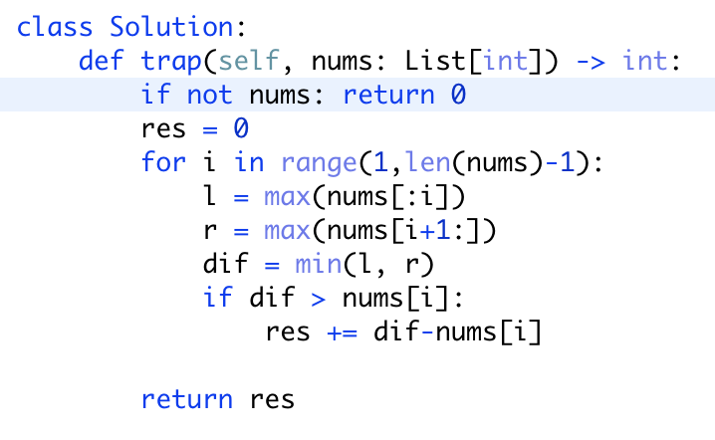

时间复杂度：O（n²），遍历每一列需要 n，找出左边最高和右边最高的墙加起来刚好又是一个 n，所以是 n²。

空间复杂度：O（1）。

动态规划改良版：

